Pergunta nº 2

Selecione a resposta que completa corretamente a frase.  
   
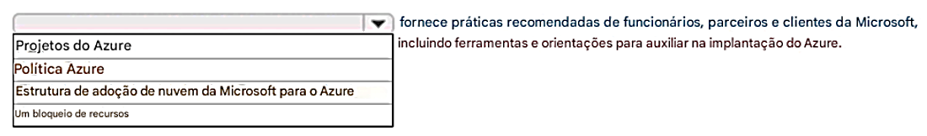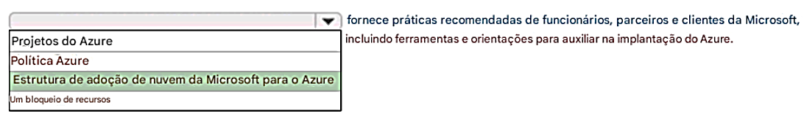

Referência:  
https://docs.microsoft.com/en-us/azure/cloud-adoption-framework/get-started/

Pergunta nº 3

Selecione a resposta que completa corretamente a frase.  
   
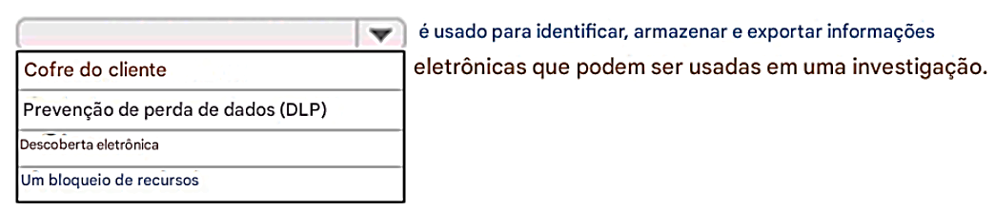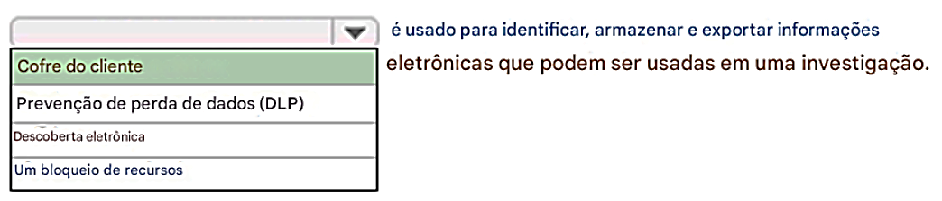

Referência:  
https://docs.microsoft.com/en-us/azure/security/fundamentals/customer-lockbox-overview

Pergunta nº 4

Selecione a resposta que completa corretamente a frase.  
   
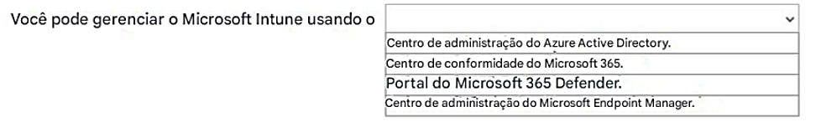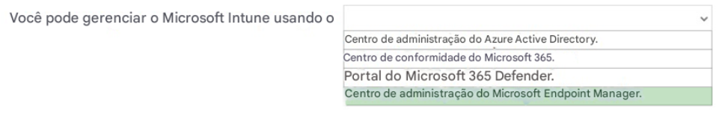

Pergunta nº 5

Selecione a resposta que completa corretamente a frase.  
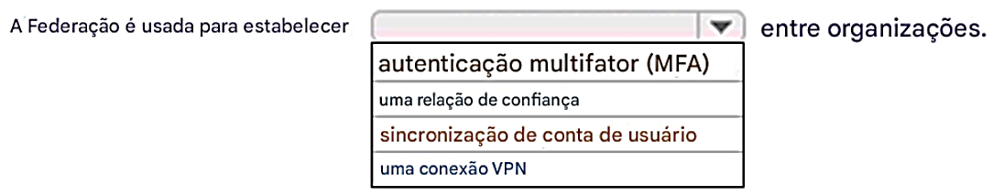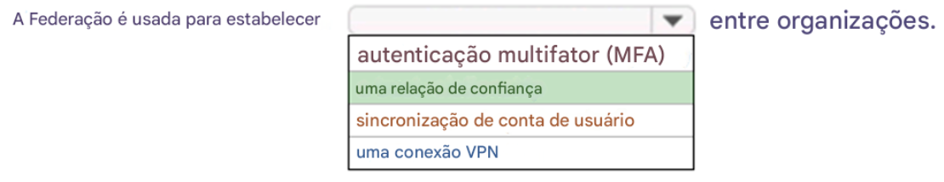  
  
Federação é uma coleção de domínios que estabeleceram confiança.  
Referência:  
https://docs.microsoft.com/en-us/azure/active-directory/hybrid/whatis-fed

Pergunta nº 13

Selecione a resposta que completa corretamente a frase.  
   
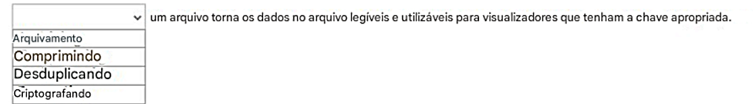

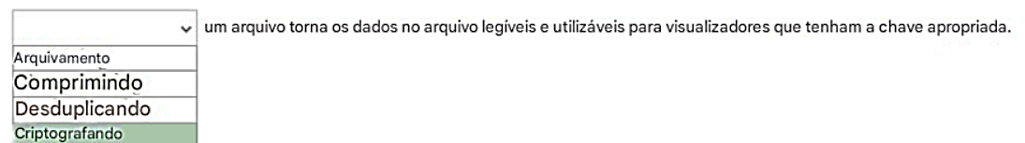

Pergunta nº 15

Selecione a resposta que completa corretamente a frase.  
   
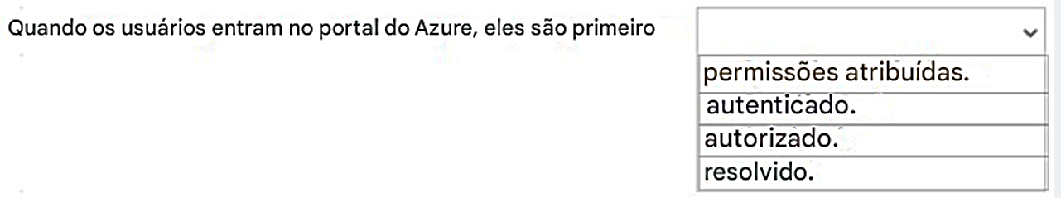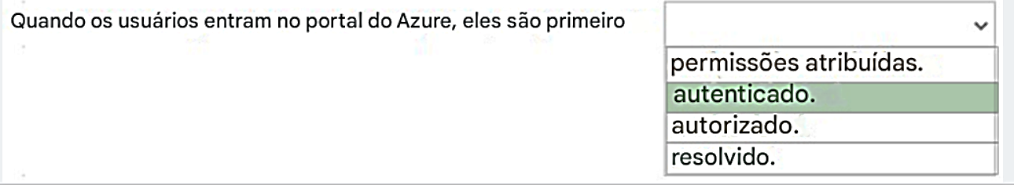

Pergunta nº 16

Selecione a resposta que completa corretamente a frase.  
   
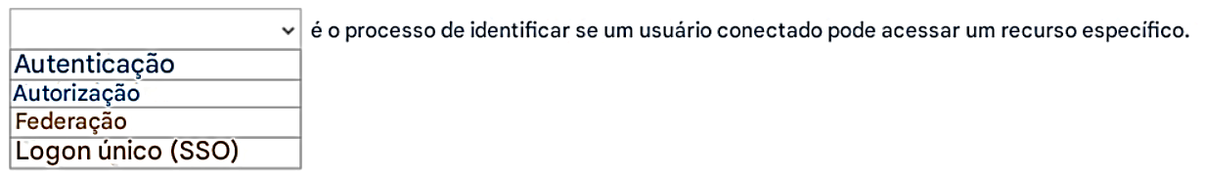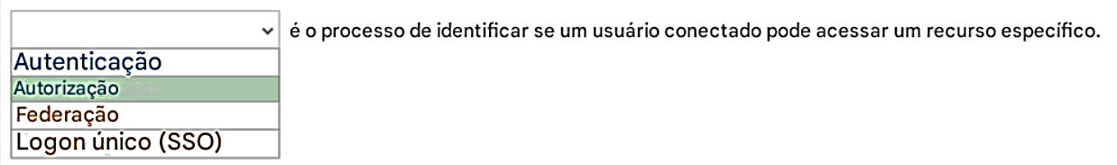  
  
Referência:  
https://docs.microsoft.com/en-us/azure/app-service/overview-authentication-authorization

Pergunta nº 17

Selecione a resposta que completa corretamente a frase.  
   
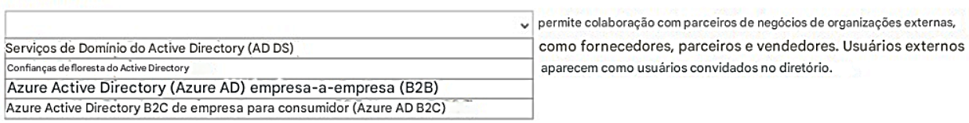

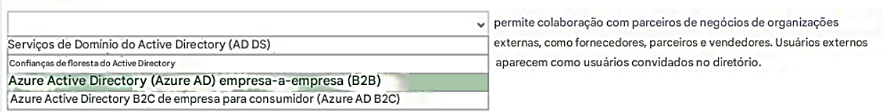  
Referência:  
https://docs.microsoft.com/en-us/azure/active-directory/external-identities/what-is-b2b

Pergunta nº 21

Selecione a resposta que completa corretamente a frase.  
   
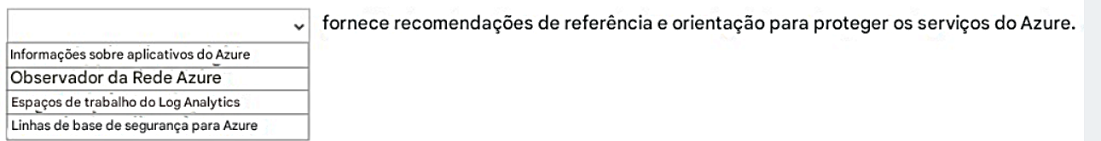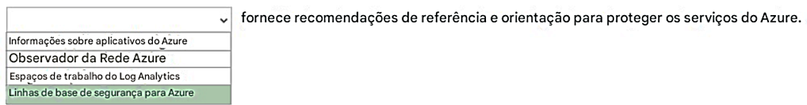  
  
Referência:  
https://docs.microsoft.com/en-us/security/benchmark/azure/baselines/cloud-services-security-baseline

Pergunta nº 26

Selecione a resposta que completa corretamente a frase.  
   
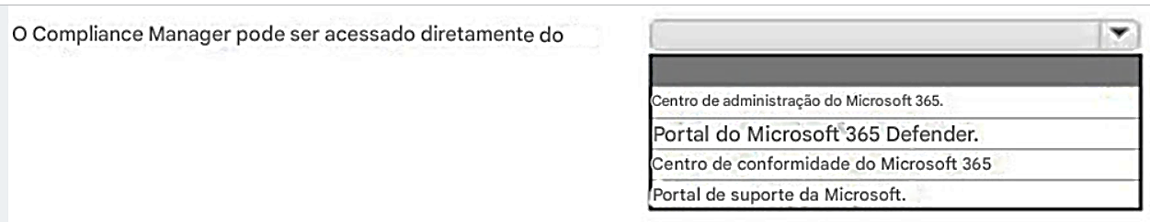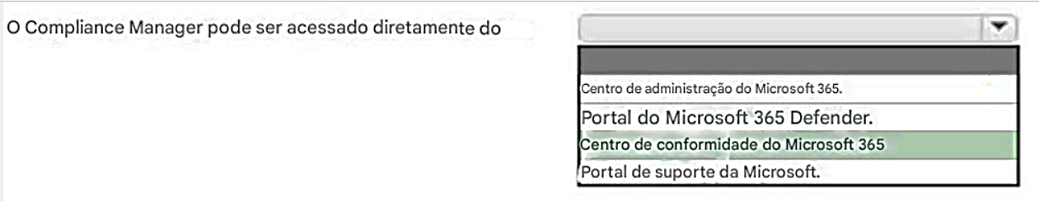   
  
Entre no Compliance Manager -  
1. Acesse o portal de conformidade do Microsoft Purview e entre com sua conta de administrador global do Microsoft 365.  
2. Selecione Compliance Manager no painel de navegação esquerdo. Você chegará ao seu painel do Compliance Manager.  
O link direto para acessar o Compliance Manager é https://compliance.microsoft.com/compliancemanager  
Observação: a conformidade do Microsoft 365 agora é chamada de Microsoft Purview e as soluções dentro da área de conformidade foram renomeadas.  
Referência:  
https://docs.microsoft.com/en-us/microsoft-365/compliance/compliance-manager-setup

Pergunta nº 32

Selecione a resposta que completa corretamente a frase.  
   
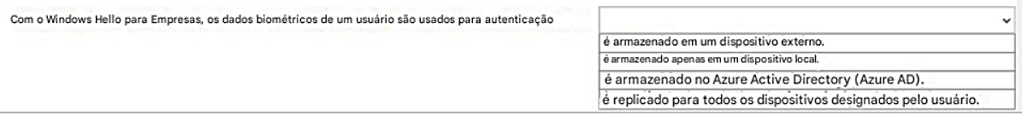

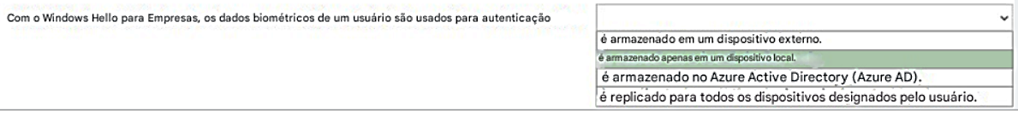  
Os modelos de biometria são armazenados localmente em um dispositivo.  
Referência:  
https://docs.microsoft.com/en-us/windows/security/identity-protection/hello-for-business/hello-overview

Pergunta nº 35

Selecione a resposta que completa corretamente a frase.  
   
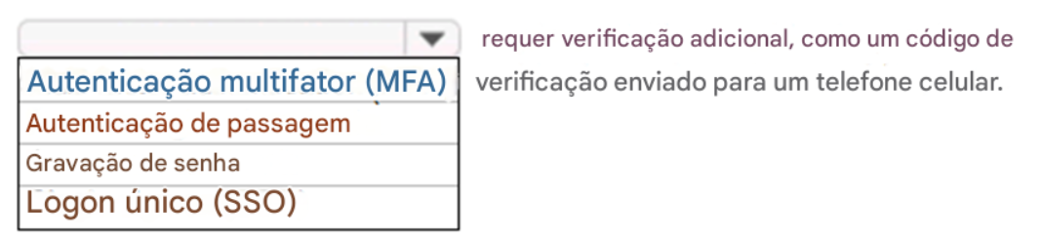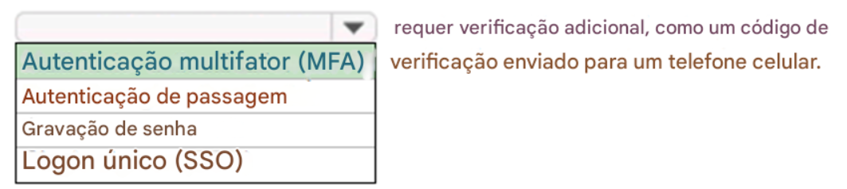

A autenticação multifator é um processo em que um usuário é solicitado durante o processo de login para uma forma adicional de identificação, como inserir um código em seu celular ou fornecer uma digitalização de impressão digital.  
Referência:  
https://docs.microsoft.com/en-us/azure/active-directory/authentication/concept-mfa-howitworks

Pergunta nº 37

Selecione a resposta que completa corretamente a frase.  
   
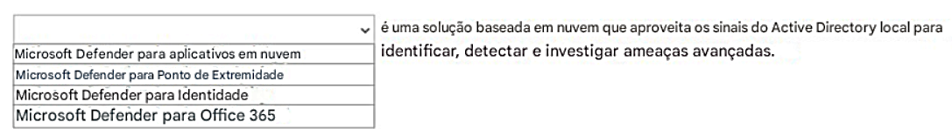

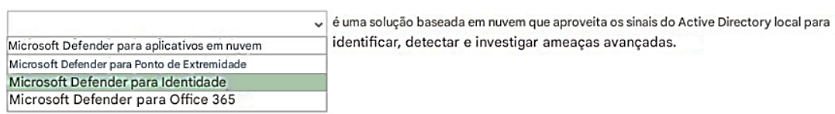  
Referência:  
https://docs.microsoft.com/en-us/defender-for-identity/what-is

Pergunta nº 38

Selecione a resposta que completa corretamente a frase.  
   


  
O Microsoft Defender for Identity é uma solução de segurança baseada em nuvem que aproveita os sinais do Active Directory local para identificar, detectar e investigar ameaças avançadas, identidades comprometidas e ações maliciosas de pessoas internas direcionadas à sua organização.  
Referência:  
https://docs.microsoft.com/en-us/defender-for-identity/what-is

Pergunta nº 39

Selecione a resposta que completa corretamente a frase.  
   
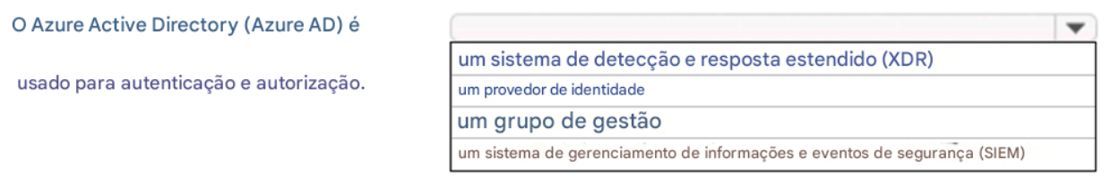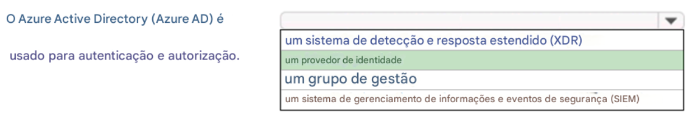

Azure Active Directory (Azure AD) é um serviço de autenticação e identidade de usuário baseado em nuvem.  
Referência:  
https://docs.microsoft.com/en-us/microsoft-365/enterprise/about-microsoft-365-identity?view=o365-worldwide

Pergunta nº 45

Selecione a resposta que completa corretamente a frase.  
   
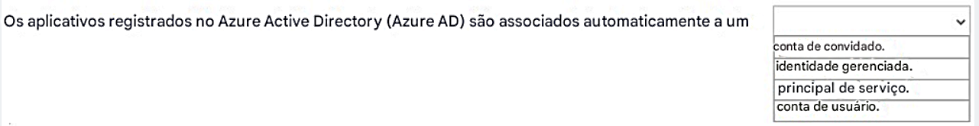

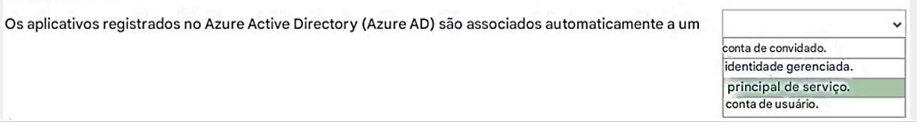  
Quando você registra um aplicativo por meio do portal do Azure, um objeto de aplicativo e um principal de serviço são criados automaticamente em seu diretório inicial ou locatário.  
Referência:  
https://docs.microsoft.com/en-us/azure/active-directory/develop/howto-create-service-principal-portal

Pergunta nº 47

Selecione a resposta que completa corretamente a frase.  
   
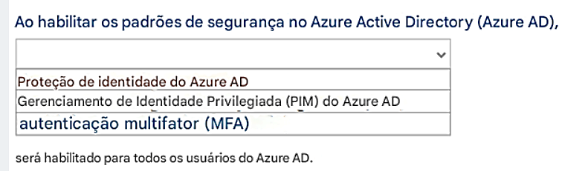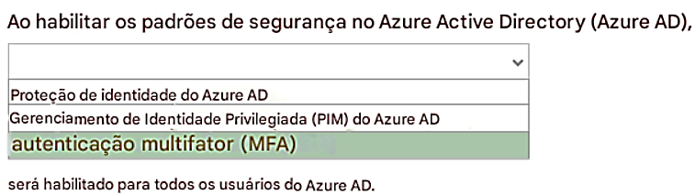

Referência:  
https://docs.microsoft.com/en-us/azure/active-directory/fundamentals/concept-fundamentals-security-defaults

Pergunta nº 53

Selecione a resposta que completa corretamente a frase.  
   
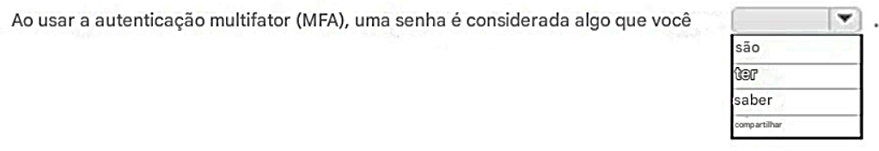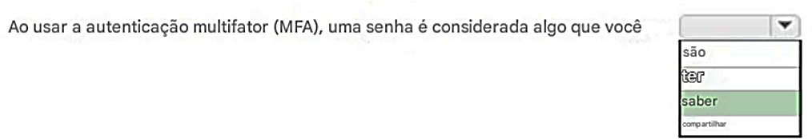  
  
Caixa 1: know -  
A autenticação multifator combina duas ou mais credenciais independentes: o que o usuário sabe, como uma senha; o que o usuário tem, como um token de segurança; e o que o usuário é, usando métodos de verificação biométrica.  
Referência:  
https://www.techtarget.com/searchsecurity/definition/multifactor-authentication-MFA

Pergunta nº 55

Selecione a resposta que completa corretamente a frase.  
   
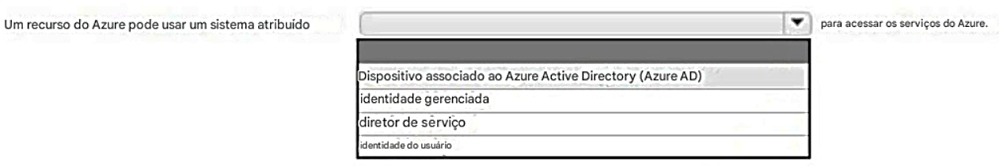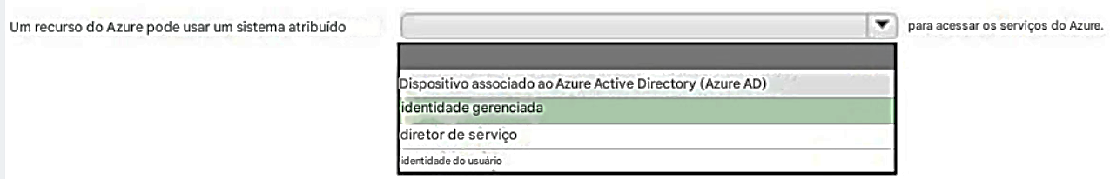

Identidades gerenciadas fornecem uma identidade para aplicativos usarem ao se conectar a recursos que oferecem suporte à autenticação do Azure Active Directory (Azure AD).  
Aqui estão alguns dos benefícios de usar identidades gerenciadas:  
Você não precisa gerenciar credenciais. As credenciais nem mesmo são acessíveis a você.  
Você pode usar identidades gerenciadas para autenticar qualquer recurso que ofereça suporte à autenticação do Azure AD, incluindo seus próprios aplicativos.  
Referência:  
https://docs.microsoft.com/en-us/azure/active-directory/managed-identities-azure-resources/overview

Pergunta nº 56

Selecione a resposta que completa corretamente a frase.  
   
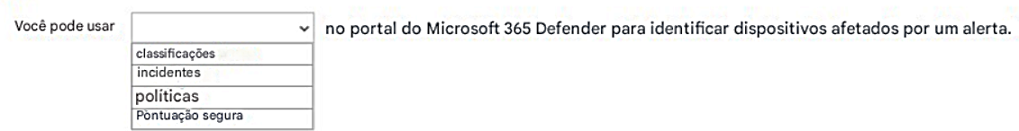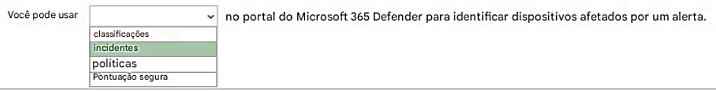  
  
Referência:  
https://docs.microsoft.com/en-us/microsoft-365/security/defender/incidents-overview?view=o365-worldwide

Pergunta nº 59

Selecione a resposta que completa corretamente a frase.  
   
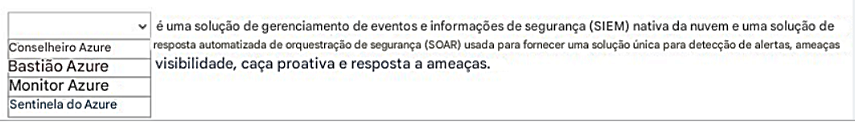

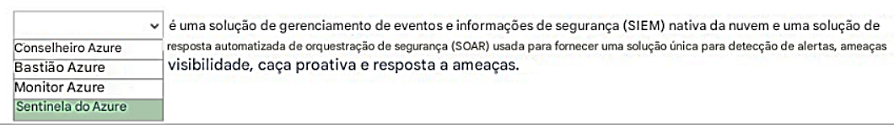  
O Microsoft Azure Sentinel é uma solução escalável, nativa da nuvem, de gerenciamento de eventos de informações de segurança (SIEM) e de resposta automatizada de orquestração de segurança (SOAR).  
Referência:  
https://docs.microsoft.com/en-us/azure/sentinel/overview

Pergunta nº 61

Selecione a resposta que completa corretamente a frase.  
   
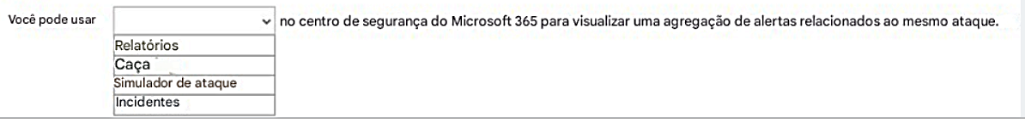  
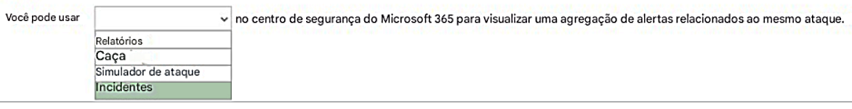  
Referência:  
https://docs.microsoft.com/en-us/microsoft-365/security/defender/threat-analytics?view=o365-worldwide

Pergunta nº 66

Selecione a resposta que completa corretamente a frase.  
   
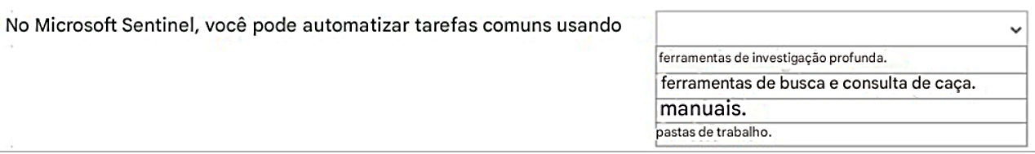   
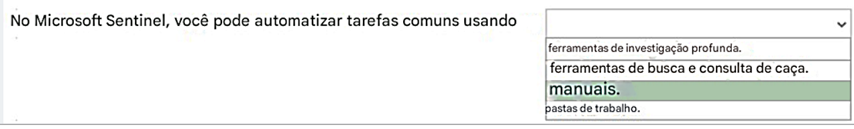  
Referência:  
https://docs.microsoft.com/en-us/azure/sentinel/overview

Pergunta nº 75

Selecione a resposta que completa corretamente a frase.  
   
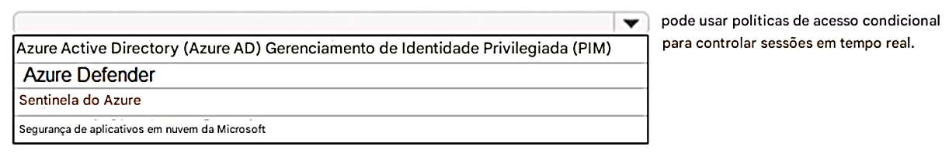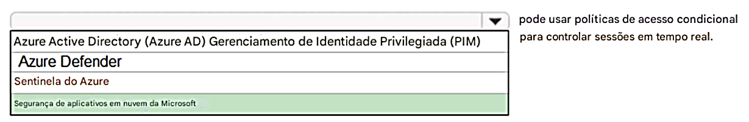  
  
Referência:  
https://docs.microsoft.com/en-us/cloud-app-security/what-is-cloud-app-security

Pergunta nº 76

Selecione a resposta que completa corretamente a frase.  
   
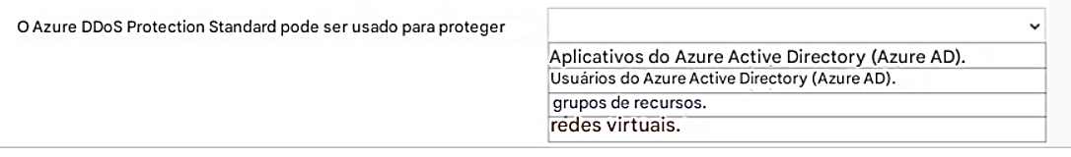

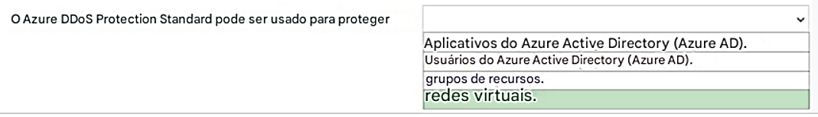  
Referência:  
https://docs.microsoft.com/en-us/azure/ddos-protection/ddos-protection-overview

Pergunta nº 81

Selecione a resposta que completa corretamente a frase.  
   
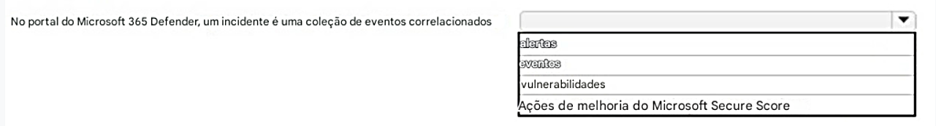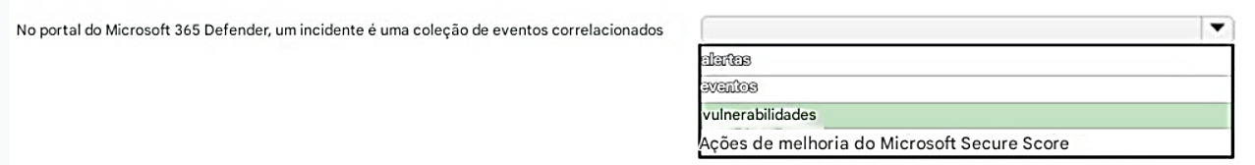

Caixa 1: vulnerabilidades -  
O portal do Microsoft 365 Defender é o novo lar para monitorar e gerenciar a segurança em suas identidades, dados, dispositivos e aplicativos, você precisará acessar vários portais para determinadas tarefas especializadas.  
Ele costumava monitorar e responder a atividades de ameaças e fortalecer a postura de segurança em suas identidades, e-mail, dados, endpoints e aplicativos com o Microsoft 365  
  
Defender -  
Referência:  
https://docs.microsoft.com/en-us/microsoft-365/security/defender/portals

Pergunta nº 92

Selecione a resposta que completa corretamente a frase.  
   
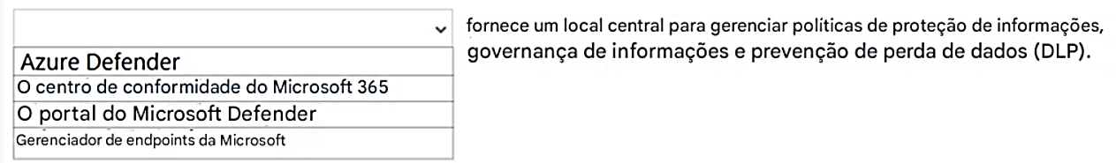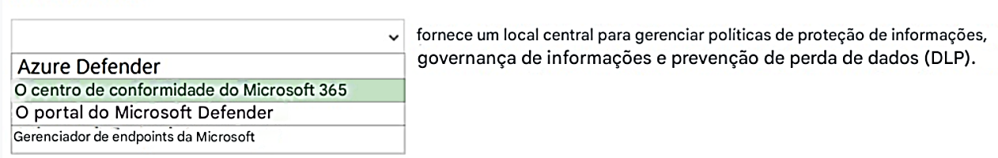

Referência:  
https://docs.microsoft.com/en-us/microsoft-365/compliance/microsoft-365-compliance-center?view=o365-worldwide

Pergunta nº 94

Selecione a resposta que completa corretamente a frase.  
   
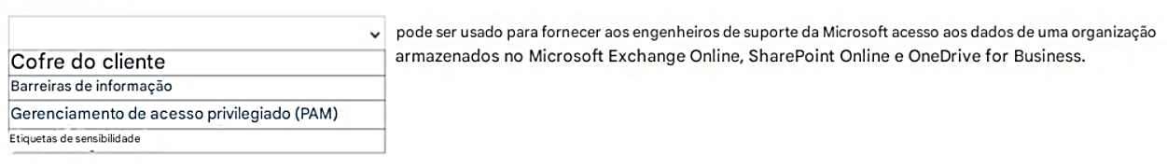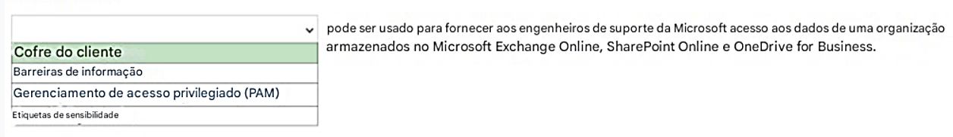

Referência:  
https://docs.microsoft.com/en-us/azure/security/fundamentals/customer-lockbox-overview

Pergunta nº 103

Selecione a resposta que completa corretamente a frase.  
   
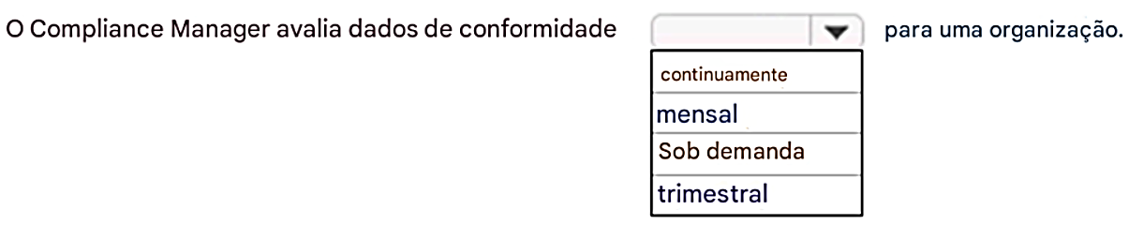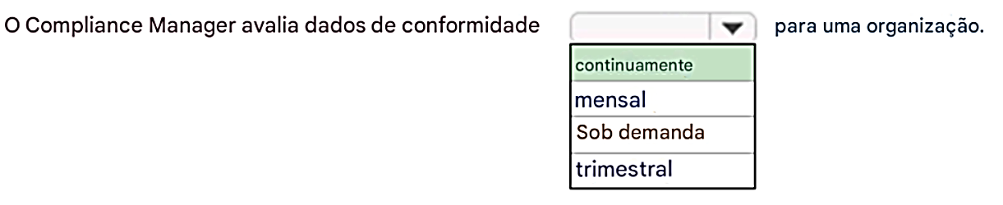  
  
Referência:  
https://docs.microsoft.com/en-us/microsoft-365/compliance/compliance-score-calculation?view=o365-worldwide#how-compliance-manager-continuously-asses-controls

Pergunta nº 119

Selecione a resposta que completa corretamente a frase.  
   
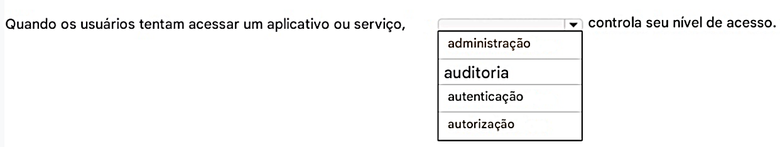

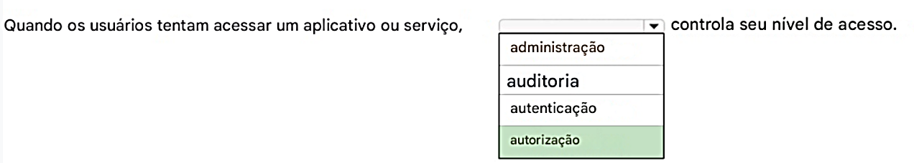

Pergunta nº 121

Selecione a resposta que completa corretamente a frase.  
   
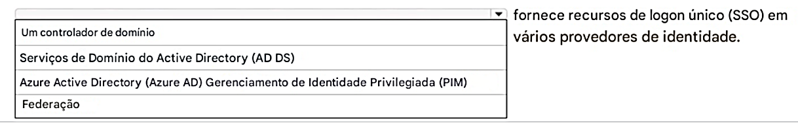

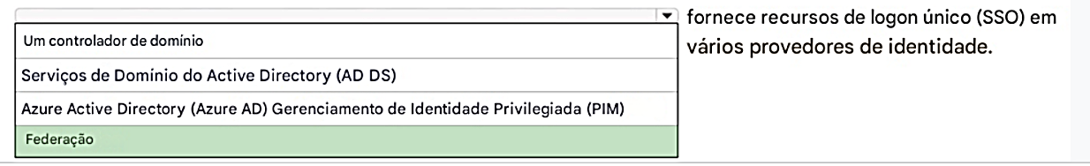

Pergunta nº 122

Selecione a resposta que completa corretamente a frase.  
   
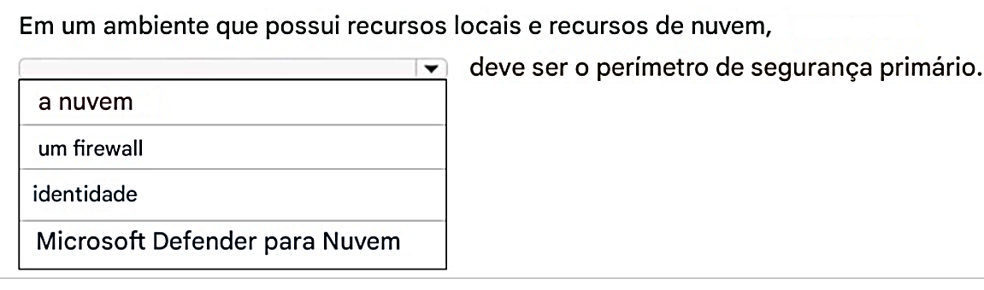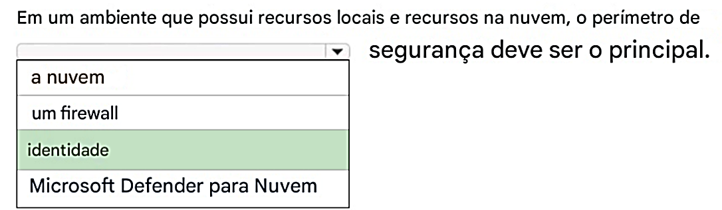

Pergunta nº 125

Selecione a resposta que completa corretamente a frase.  
   
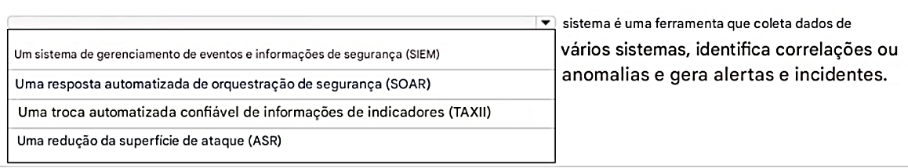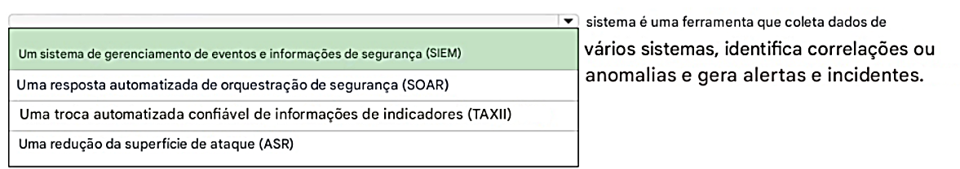

Pergunta nº 126

Selecione a resposta que completa corretamente a frase.  
   
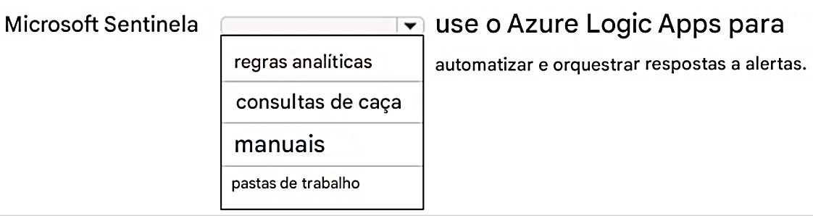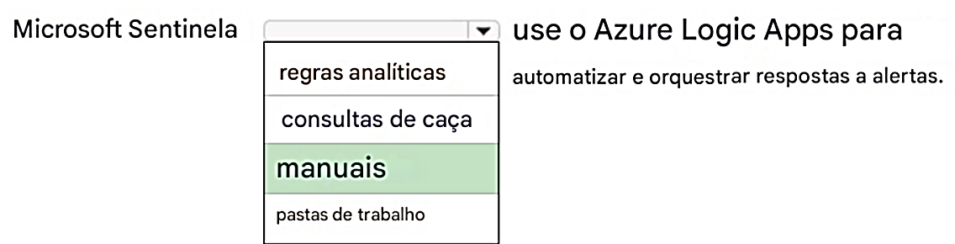

Pergunta nº 132  
  
Selecione a resposta que completa corretamente a frase.  
  
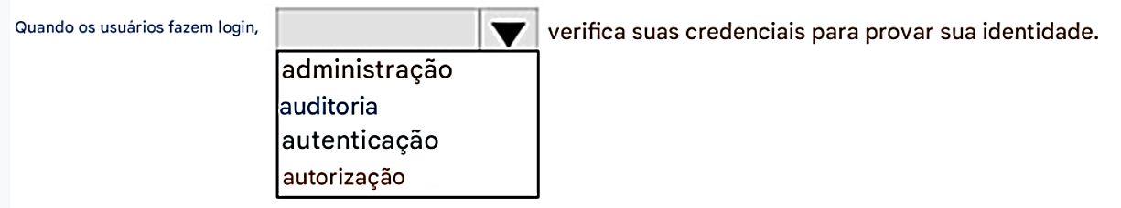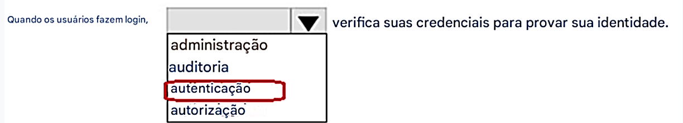

Pergunta nº 144

Selecione a resposta que completa corretamente a frase.  
  
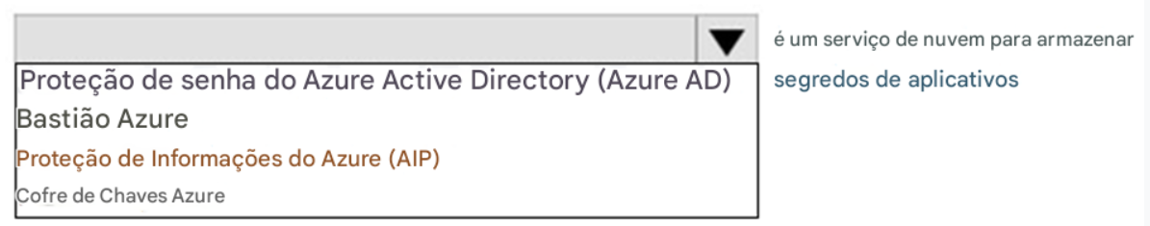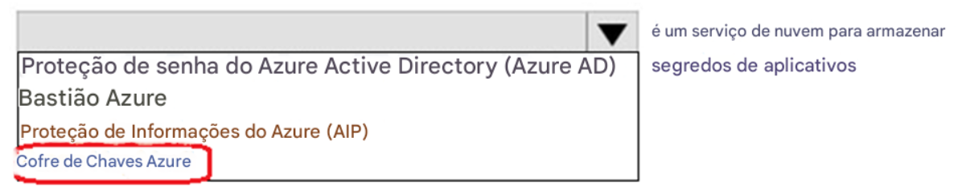

Pergunta nº 145  
  
Selecione a resposta que completa corretamente a frase.  
  
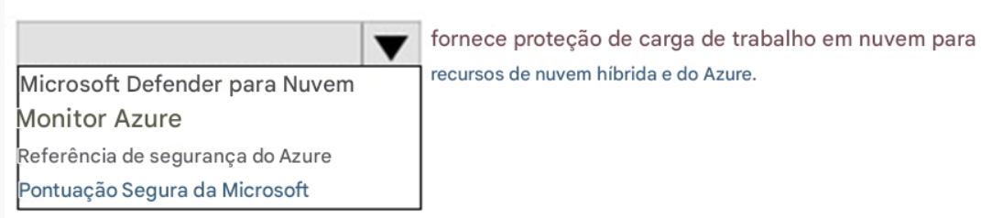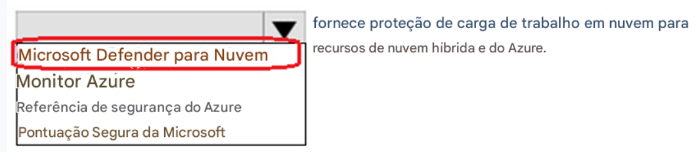

Pergunta nº 148  
  
Selecione a resposta que completa corretamente a frase.  
  
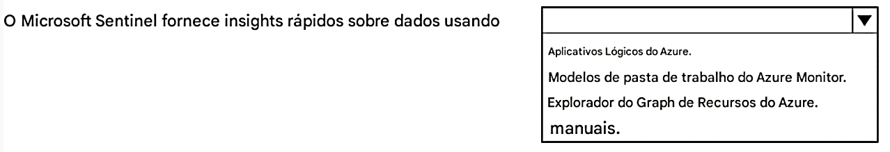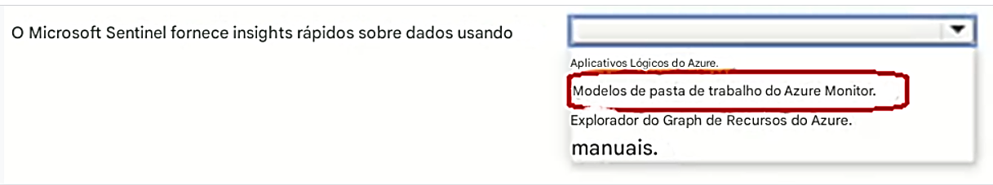

Pergunta nº 152

Selecione a resposta que completa corretamente a frase.  
  
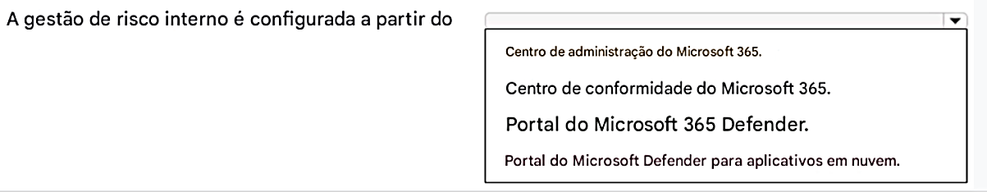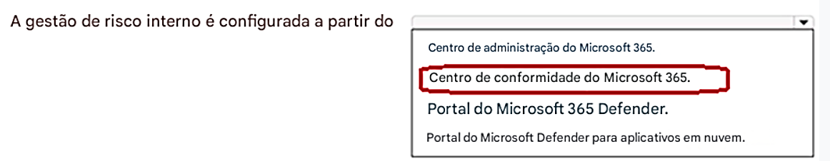

Pergunta nº 157

Selecione a resposta que completa corretamente a frase.  
  
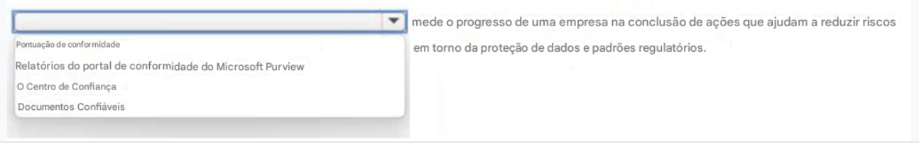

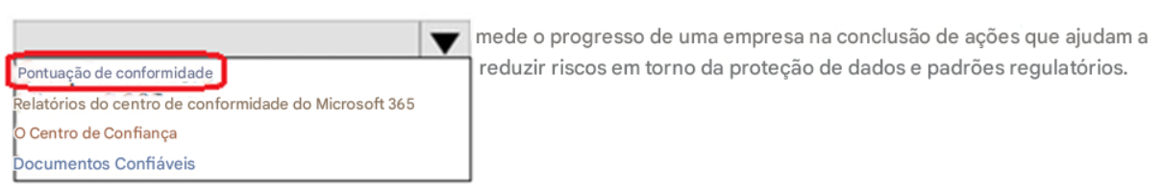

Pergunta nº 160

Selecione a resposta que completa corretamente a frase.  
  
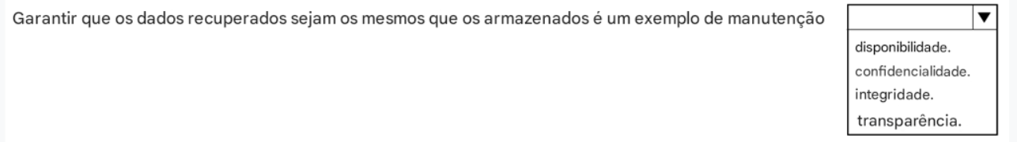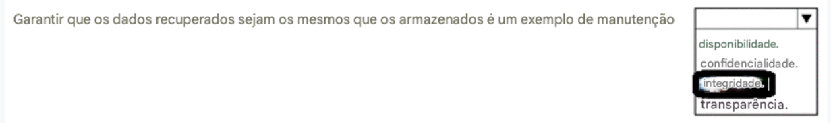

Pergunta nº 161

Selecione a resposta que completa corretamente a frase.  
  
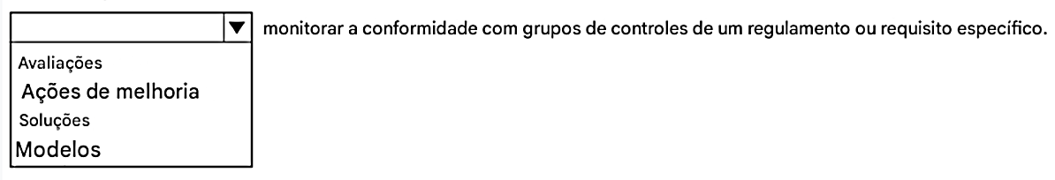

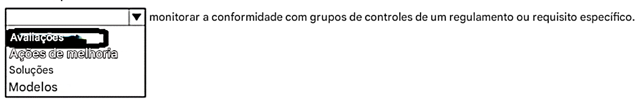

Pergunta nº 172

Selecione a resposta que completa corretamente a frase.  
  
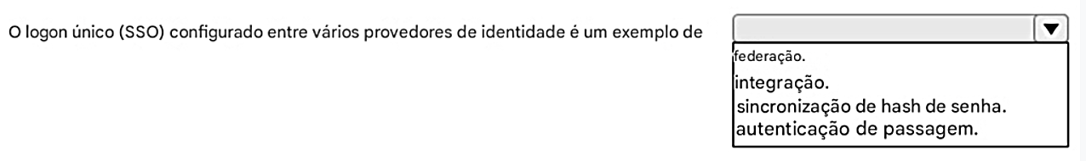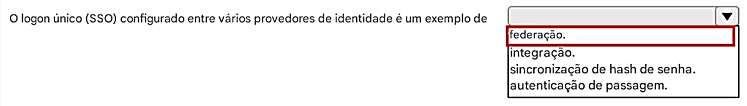

Pergunta nº 170

Selecione a resposta que completa corretamente a frase.  
  
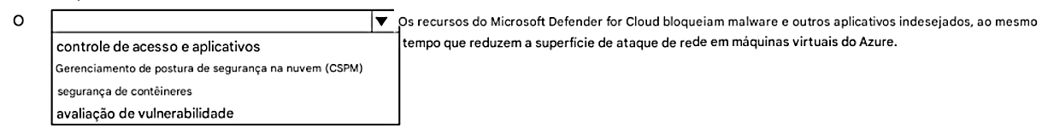

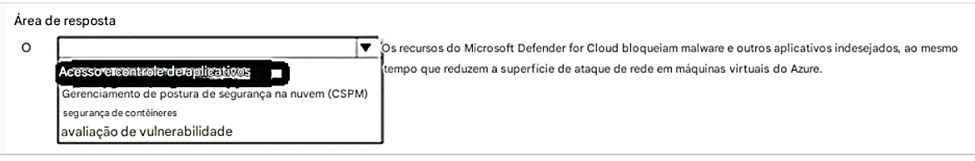

Pergunta nº 174

Selecione a resposta que completa corretamente a frase.  
  
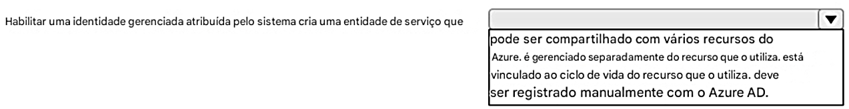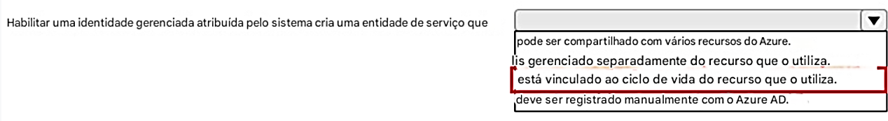

Pergunta nº 179

Selecione a resposta que completa corretamente a frase.  
  
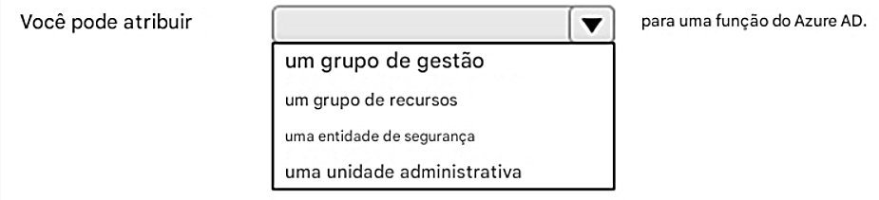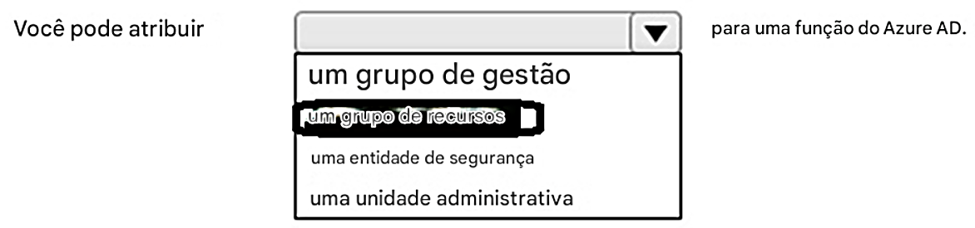

Pergunta nº 182

Selecione a resposta que completa corretamente a frase.  
  
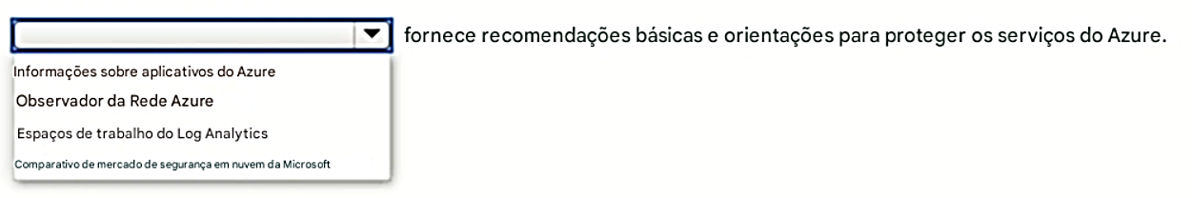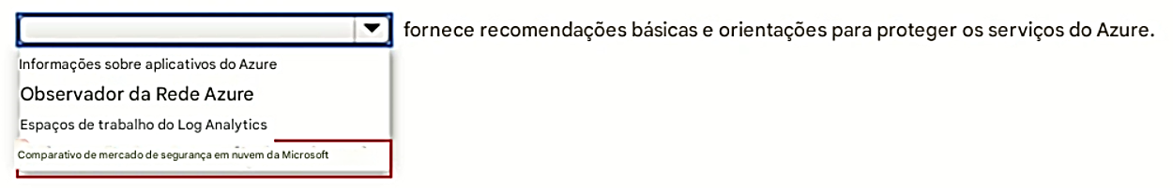

Pergunta nº 186  
  
Selecione a resposta que completa corretamente a frase.  
  
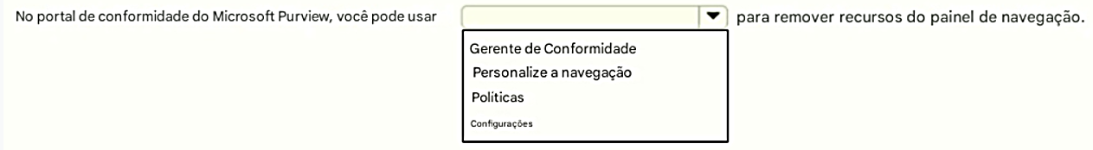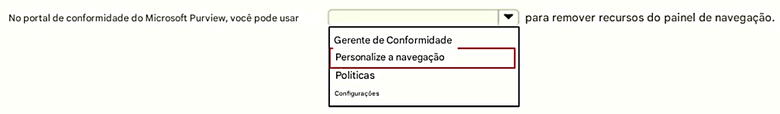

Pergunta nº 188  
  
Selecione a resposta que completa corretamente a frase.  
  
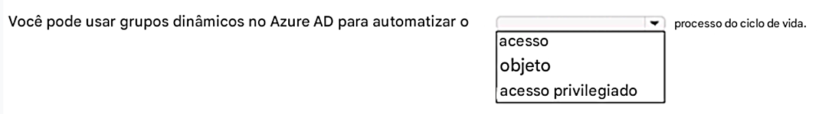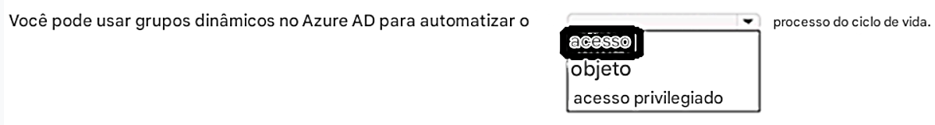

Pergunta nº 190

Selecione a resposta que completa corretamente a frase.  
  
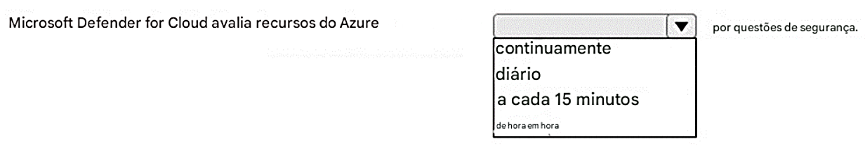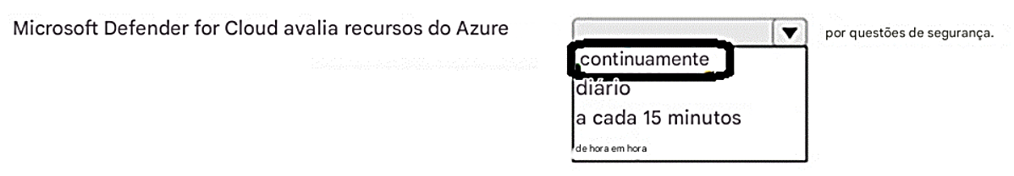

Pergunta nº 192  
  
Selecione a resposta que completa corretamente a frase.  
  
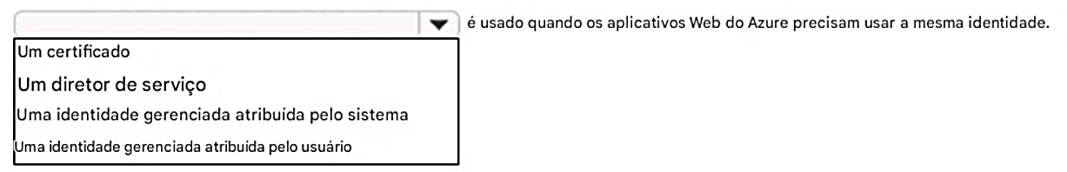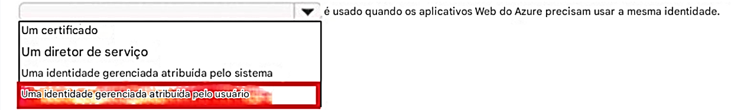

Pergunta nº 193  
  
Selecione a resposta que completa corretamente a frase.  
  
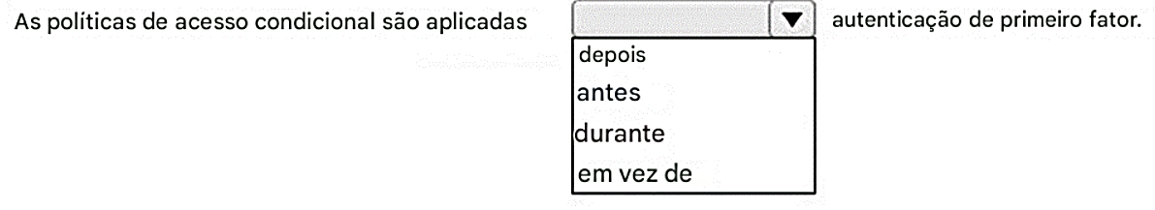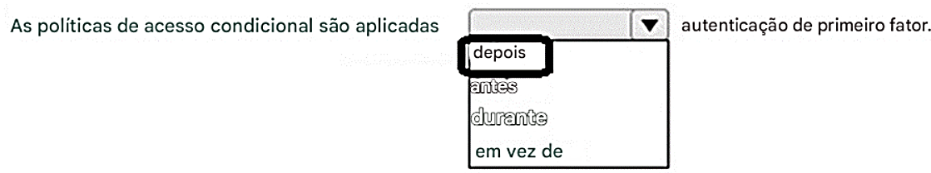

Pergunta nº 199  
  
Selecione a resposta que completa corretamente a frase.  
  
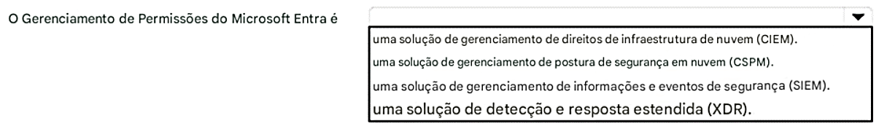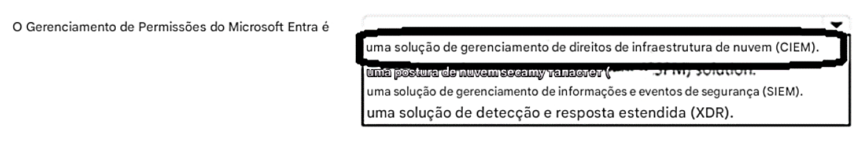

Pergunta #203  
  
Selecione a resposta que completa corretamente a frase.  
  
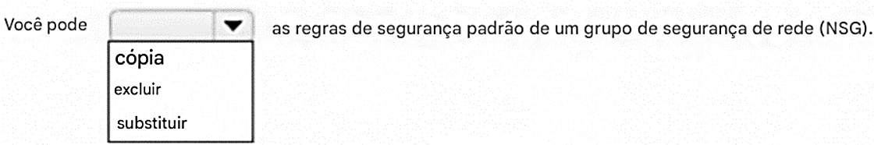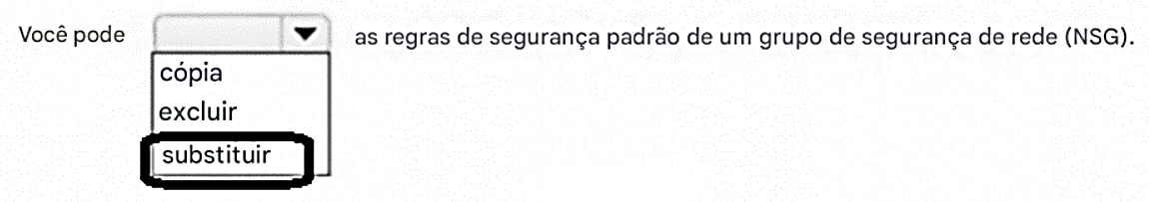

Pergunta #208  
  
Selecione a resposta que completa corretamente a frase.  
  
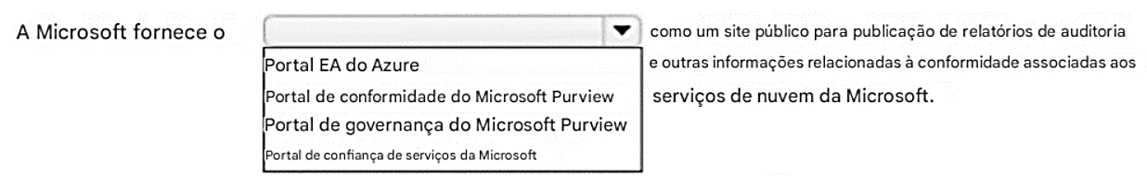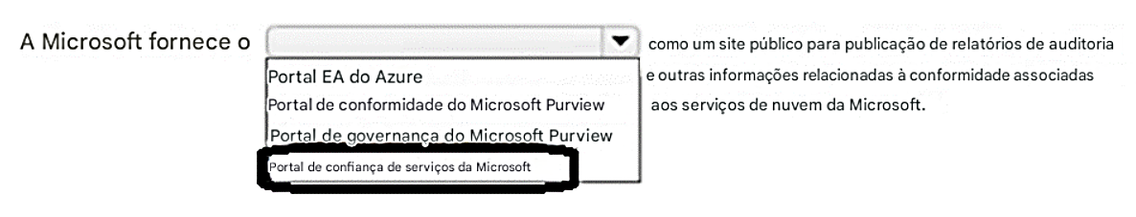

Pergunta #212

Selecione a resposta que completa corretamente a frase.  
  
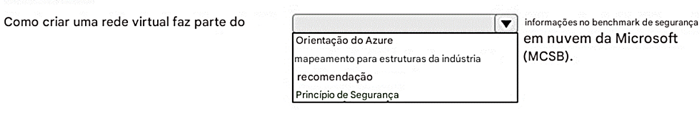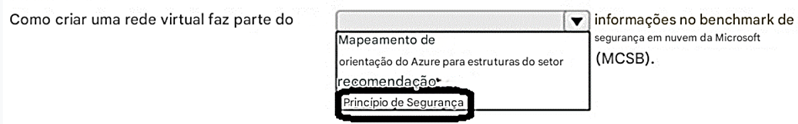

Pergunta nº 218  
  
Selecione a resposta que completa corretamente a frase.  
  
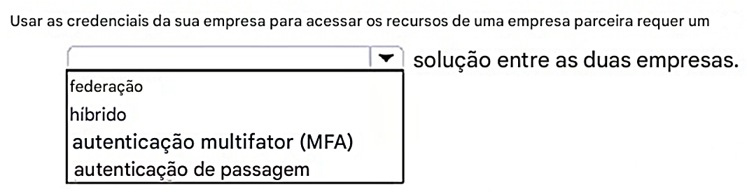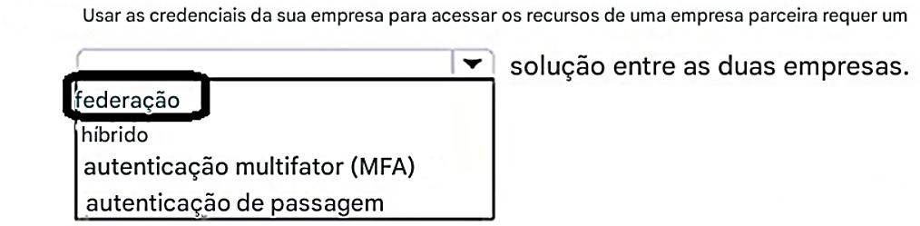

Pergunta #220

Selecione a resposta que completa corretamente a frase.  
  
